А.В.Вознюк
УНИВЕРСАЛЬНАЯ КЛАССИФИКАЦИЯ БОЛЕЗНЕЙ

Актуальность исследования. Болезни – важнейшая проблема человеческого бытия, Достаточно сказать, что в Буддизме болезни составляют один из "камней преткновения человеческой жизни", которых четыре – старость, болезни, страдания и смерть. Если старости и смерти избежать нельзя, то болезней и связанных с ними страданий – вполне возможно. Один из путей победы человека над болезнями – их изучение, в том числе их классификация.
История вопроса. Вся история развития медицины сопряжена с попытками создать классификацию болезней. Одной из первых попыток создания такой классификации предпринял Франсуа Босье де Лакруа (1706-1767), известный под именем Соваж в работе "Методика нозологии". В XIX веке английский статистик Уильям Фарр (1807-1883) предпринял попытку статистической классификации болезней, которая бы была основой для принятия единой классификации.
Вопросы классификации болезней рассматривались на первом (Брюссель, 1853 г.) и втором (Париж, 1855 г.) Международных статистических конгрессах. В результате в 1855 году У.Фарр и д’Эспин представили две классификации, основанные на разных принципах. Классификация У. Фарра состояла из пяти групп: эпидемические болезни, органические (системные) болезни, болезни, классифицирующиеся по анатомической локализации, болезни развития и болезни, являющиеся прямым следствием насилия. Д’Эспин сгруппировал болезни по характеру их проявления (подагрические, герпетические, гематические и др.). В результате второй Конгресс принял компромиссную классификацию, состоящую из 139 рубрик. В 1864 г. эта классификация была пересмотрена в Париже на основе подходов, предложенных У. Фарром. Дальнейшие пересмотры имели место в 1874, 1880 и 1886 гг.
В 1891 г. по инициативе Международного статистического института был создан комитет под председательством Жака Бертильона (1851-1922), для подготовки классификации причин смерти. В 1893 г. в Чикаго была представлена классификация причин смерти, которая после ее пересмотра в 1885 г. представляла собой синтез английского, немецкого и швейцарского вариантов и базировалась на принципе, заключавшимся в дифференциации болезней на системные болезни и болезни, относящиеся к определённому органу или анатомической локализации.
В 1898 г. Американская ассоциация общественного здравоохранения рекомендовала статистикам Канады, Мексики и США принять классификацию Ж. Бертильона и пересматривать ее каждые 10 лет.
В настоящее время признанная международным сообществом медиков является Международная статистическая классификация болезней и проблем, связанных со здоровьем (International Statistical Classification of Diseases and Related Health Problems), которая пересматривается раз в десять лет под руководством Всемирной организации здравоохранения и представляет собой нормативный документ, который обеспечивает единство методических подходов и международную сопоставимость материалов касательно различных болезней.
В настоящее время действует Международная классификация болезней Десятого пересмотра (МКБ-10, ICD-10), которая дифференцируется на классы, группы, рубрики и подрубрики, включающие наиболее типичные диагностические термины. При этом основу классификации составляют трехзначные рубрики с нумерацией от 001 до 999. Рассмотрим список классов Международной классификации болезней 10-го пересмотра:
Класс I. Некоторые инфекционные и паразитарные болезни
Класс II. Новообразования
Класс III. Болезни крови, кроветворных органов и отдельные нарушения, вовлекающие иммунный механизм
Класс IV. Болезни эндокринной системы, расстройства питания и нарушения обмена веществ
Класс V. Психические расстройства и расстройства поведения
Класс VI. Болезни нервной системы
Класс VII. Болезни глаза и его придаточного аппарата
Класс VIII. Болезни уха и сосцевидного отростка
Класс IX. Болезни системы кровообращения
Класс X. Болезни органов дыхания
Класс XI. Болезни органов пищеварения
Класс XII. Болезни кожи и подкожной клетчатки
Класс XIII. Болезни костно-мышечной системы и соединительной ткани
Класс XIV. Болезни мочеполовой системы
Класс XV. Беременность, роды и послеродовой период
Класс XVI. Отдельные состояния, возникающие в перинатальном периоде
Класс XVII. Врожденные аномалии (пороки крови), деформации и хромосомные нарушения
Класс XVIII. Симптомы, признаки и отклонения от нормы, выявленные при клинических и лабораторных исследованиях, не классифицированные в других рубриках
Класс XIX. Травмы, отравления и некоторые другие последствия воздействия внешних причин
Класс XX. Внешние причины заболеваемости и смертности
Класс XXI. Факторы, влияющие на состояние здоровья населения и обращения в учреждения здравоохранения
Цель статьи. Таким образом, цель нашей работы состоит в нахождении универсального алгоритма классификации болезней, в которой будут представлены логико-функциональные связи между классами болезней, а человеческий организм будет пониматься как целостное образование.
Изложение материала. Основаниями для универсальной классификации заболеваний выступают два принципа: принцип динамики (движения, развития, изменения) и принцип статики (структуры, формы).
1. Первый принцип обнаруживает универсальность в силу того, что всякое движение как неотъемлемый атрибут Вселенной – это, прежде всего, волна, структура которой универсальна, ибо любая волна фиксирует общие для любого процесса элементы – восходящую и нисходящую ветви, а также точки максимума, минимума и нули функции. Любое движение, реализуемое как колебательно-волновое изменение, изучается теорией колебаний, оперирующей универсальным языком, позволяющим кристаллизовать универсальные знания, применимые ко всем областям человеческой деятельности и познания (Л.И. Мандельштам) [Мандельштам, 1972; см.: Валянский, Калюжный, 1998, с. 283-286].
Структура волны, которая является универсальной моделью реальности, обнаруживает три основополагающие состояния, выражаемые в трех волновых модусах: максимум волны, минимум волны, нуль функции. Таким образом, крайними состояниями целостного процесса выступают полюса, а нулем – срединное состояние процесса. Если говорить о человеке, то исходя из разрабатываемой концепции, можно сделать вывод о трех психических измерениях человека, которые целесообразно соотнести с тремя формами постижения бытия – чувственным, рациональным и медитативным [Урманцев, 1993], то есть правополушарным, левополушарным и их функциональным синтезом.
Следует также сказать, что в целом правополушарная (ПП) стратегия восприятия, мышления и освоения мира человеком является инстинктивно-интуитивным, эмоционально-образным, конкретно-экспрессивным, целостно-синкретическим миропониманием, которые формирует многозначно-метафорический лингвистический и мотивационно-смысловой контексты отражения действительности, пробуждая к жизни такие формы общественного сознания, как искусство и религия.
Левополушарная (ЛП) стратегия, напротив, выступает личностно-волевым, абстрактно-логическим, понятийно-концептуальным, дискретно-множественным мировосприятием, которое способствует формированию однозначного лингвистического и мотивационно-смыслового контекста отражения окружающего мира и пробуждает к жизни науку и философию.
Эволюция человека в онто- и филогенезе проходит от ПП (являющегося в генетическом отношении более древним, чем ЛП) к ЛП, а от него к их функциональному синтезу [Психологический словарь, 1983, с. 23]. Последний имеет место в состоянии медитации, где, как свидетельствуют энцефалографические исследования, наблюдается функциональная синхронизация полушарий, то есть полушария выступают единым целым [Murphy, Donovan, 1985].
На уровне социальных процессов полушарная динамика реализуется в виде циклически сменяемых правополушарной и левополушарной фаз жизнедеятельности социума, когда в социально-психологической жизни общества наблюдаются периодические процессы – колебания между доминированием настроений, типичных для правого (20-25 лет) и левого (20-25 лет) полушарий [Тульвисте, 1988].
В связи с этим можно также говорить о трех типах людей (в их конституциональном и психопатологическом измерениях), аффективно-когнитивные особенности которых коррелируют с отмеченными выше тремя полушарными стратегиями познания и освоения мира.
Так, можно выделить полярные шизотимный, циклотимный и промежуточный вискозный конституциональные типы (по Э.Кречмеру), а также шизоидный (шизофрения) и циклоидный (циклические психозы) типы психических болезней (по Н.Б.Ганнушкину).
Можно сказать, что шизофренику присуще множественное, расщепленное левополушарное абстрактно-логическое мировосприятие в его крайнем патологическом выражении, что проявляется в стремлении человека, который находится под властью этой патологии, все расчленять – схематизировать и атомизировать.
Для второго типа патологии характерно крайнее выражение целостного предметно-образного, чувственно-экспрессивного правополушарного миросозерцания, что проявляется в тенденции все "тоталлизировать", кристаллизовать в форме сверхценного тотального представления или идеи.
Такое понимание позволяет говорить о 1) расщепленном дискретно-множественном ("вещественном", линейнопричинном) левополушарном и 2) целостном континуально-синтетическом ("полевом", циклопричинном, то есть целостнопричинном) правополушарном типах отражения мира в их крайнем, патологическом выражении.
Таким образом, можно говорить о дихотомических структурах психологических и социальных явлений, одна из важнейших из которых иллюстрирует информационную теорию эмоций П.В.Симонова, которая гласит, что эмоция (как правополушарный феномен) есть результат реакции человека на недостаток актуальной информации (левополушарный феномен).
В. М. Дильман говорит о трех главных гомеостазах организма (энергетическом, адаптационном и регулятивном) [Дильман, 1968, 1983, 1986, 1987], которые, как полагает исследователь, являются причиной трех "нормальных" болезней (гиперадаптоз, ожирение, климакс) и вытекают из трех взаимосвязанных свойств организма: способности к репродукции (продолжения рода), к регуляции потока энергии (обмен веществ) и адаптации (приспособления).
Приведенные выше дихотомии можно проиллюстрировать на рис. 1., где они обнаруживают фрактальное подобие.
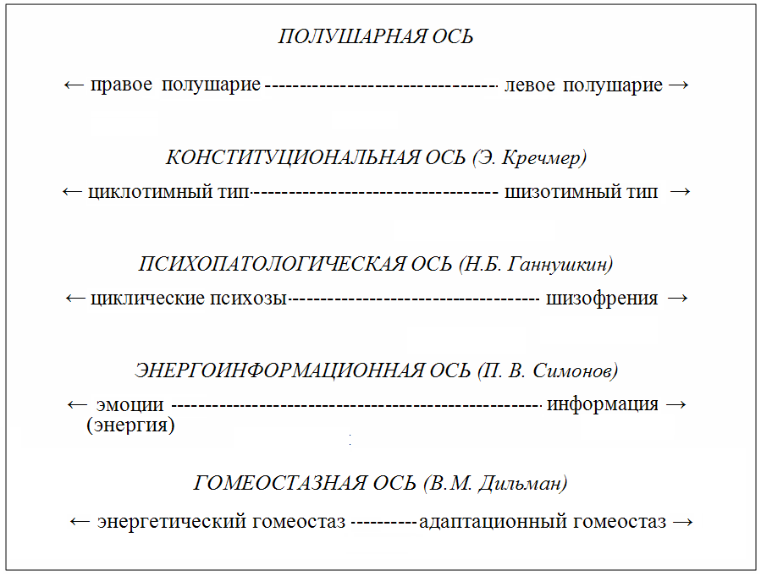
Рис. 1. Согласованность осей, отражающих разные аспекты человека

Если представить данную схему в контексте волнового процесса повышения и падения энергии-информации применительно к конституциональной типологии Э. Кречмера, то получим следующую модель, иллюстрирующую процессы:
1) повышения энергии (что одновременно реализует процесс понижение информации) от среднего шизотимного к практическому,
2) и повышения информации (что одновременно реализует процесс понижение энергии) от практического к шизотимному (рис. 2).
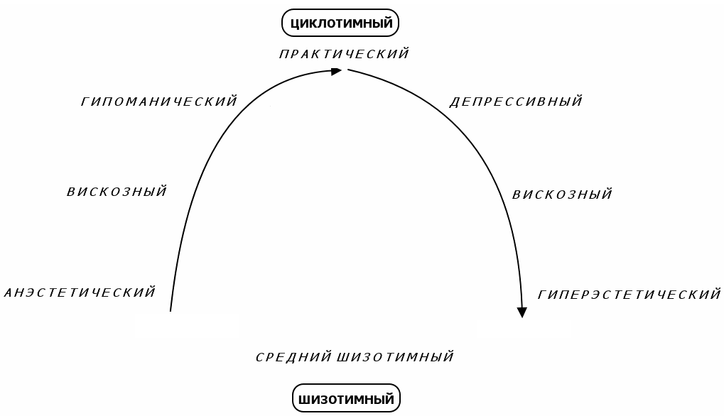
Рис. 2. Кречмеровская типология как феномен энергетической динамики

2. Второй принцип базируется на универсальности структурной изомерии всего и вся во Вселенной. Данный принцип, в свою очередь, проистекает из философского принципа тождества бытия и мышления (а также из антропного космологического принципа, отраженного в парадоксе квантовой физики "Наблюдатель"), что позволяет выделить универсальную структуру мышления, на основе которой строится универсальная структура бытия, являющаяся изоморфной любой структуре Вселенной.
Таким образом, универсальная модель Вселенной повторяет в специфическом виде универсальную модель системы мышления, выражаемую в виде логического квадрата, выступающего одной из основных логических структур классической (линейной) логики и воплощающего в себе мнемонический прием для запоминания отношений между четырьмя суждениями аристотелевской логики:

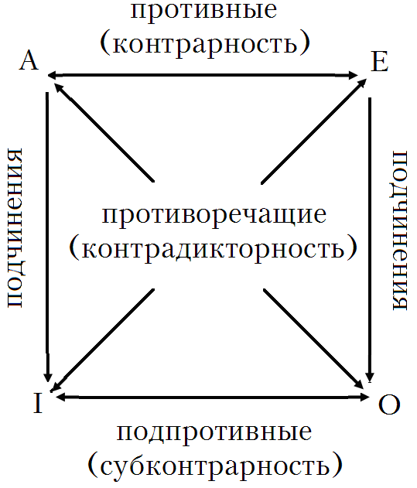
Рис. 3. Традиционный логический квадрат

Таким образом, можно говорить о том, что логические отношения логического квадрата реализуются во всех структурах (системах) Вселенной, приобретающих четверинные очертания. Приведем примеры. Покажем структуру Вселенной, базирующуюся на логических отношениях логического квадрата.

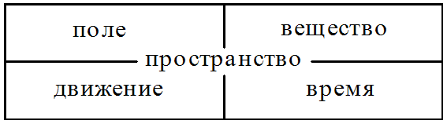
Рис. 4. Модель Вселенной

В данной логической схеме пространство занимает центральное место, а также может пониматься и как физический вакуум (фотонный, светоносный вакуум, "мировой эфир") – среда переноса взаимодействий, потребность в которой значительно взросла в последнее время в связи с попытками создать теорию "великого объединения". Представленные опытные данные со всего мира подтверждают существование в природе слабых неэлектромагнитных полей, которые обладают информационным, организующим свойством [см. Мельник, 2010, 2011].
Пространство как нейтральная порождающая сущность противоречит и одновременно не противоречит всем элементам анализируемой структуре Вселенной, что создает предпосылки для актуализации парадоксальной логики, находящей свое отражение в индийской (буддистской) логике "четырех альтернатив". При этом, отношение каждого из элементов рассматриваемой (и всех других подобных) структуры к центральному нейтральному элементу как бы нивелируется и приводится к "общему знаменателю", о чем говорит Господь Кришна в Бхагавад-Гите, когда утверждает, что любое отношение к Нему (положительное или отрицательное, сыновье, супружеское, материнское или отцовское) в силу Его абсолютной природы всегда приводит к одному результату – освобождению.
Рассмотрим другие логические отношения на основе принципа логического квадрата, которые при их углубленной интерпретации могут получить значение функциональных отношений.
Время как бы производно от вещества, логически "подчиняется" ему в том смысле, что, как показал Н. А. Козырев, время преломляет организацию, структуру вещества [Козырев, 1982, 1994; О сканировании звездного неба датчиком Козырева, 1992; Мельник, 2010, 2011]. Можно предположить, что время является функцией вещества, отражает характер его изменения в результате движения.
А движение производно от поля и как бы "подчиняется ему", ибо поле выражает взаимодействие физических объектов, в результате чего они включаются в движение, выступающее в данном случае как бы функцией поля, не имеющего массы покоя и являющегося как бы движением в чистом виде.
Вещество и поле (а также время и движение), дополняющие друг друга, являются контрарными (противными) друг по отношению к другу сущностями.
Кроме того, время противоречит полю, а движение – веществу, ибо движение "погашает" вещество, которое при интенсивном движении, сравнимом со скоростью света, утрачивает вещественные свойства и приобретает полевые.
Пространство находится в нейтральных отношениях к базовым конструктам материи.
На основании данной модели мы построили множество фрактально подобных этой модели других моделей из главных сфер человеческой теории и практики [Вознюк, 2012].
Рассмотрим важные для нашего исследования модели.
Базой для организменного гомеостаза (гомеостаз – "постоянство среды предполагает такое совершенство организма, чтобы его внешние перемены в каждое мгновение компенсировались и уравновешивались" [Бернар, 1878, с. 96–97]) является "нейрогуморальная регуляция" [Кассиль, 1978, с 49]. Причем, гуморальную регуляцию можно соотнести с веществом, а нейрорегуляцию – с полем. Мы полагаем, что вещественная (гуморальная) регуляция определяет конституциональный тип человека, а полевая – его темперамент. Нейросистема человека в регуляторно-гомеостатическом плане реализуется на основе вегетативной нервной системы, имеющей две ветви – симпатическую и парасимпатическую, относящихся друг к другу по типу обратно-корреляционной зависимости: "в нормальных условиях жизнедеятельности организма повышение симпатической активности постоянно компенсируется нарастанием активности парасимпатической. Нарастание количества биологически активных веществ одного ряда по закону обратной связи уравновешивается сдвигами в содержании веществ противоположного ряда" [Кассиль, 1978, с. 64].
Связать нейронный и гуморальный типы гомеостаза можно при помощи теории В. Гесса, который "еще в 1925 году предложил разделить физиологические функции, или, точнее, реакции организма на две большие группы: эрготропные и трофотропные... Эрготропные состояния характеризуются активацией деятельности определенных внутренних органов под влиянием симпато-адреналиновой системы... эрготропные функции резко усиливаются при мышечной деятельности... при эмоциях, боли, охлаждении... Для трофотропных состояний характерно накопление энергетических запасов, усиление процессов анаболических, ассимиляторных" [Кассиль, 1978, с. 68–69]. Налицо два типа гомеостаза – энергозатратный и энергонакопительный. Принимая во внимание, что энергия и информация выступают как относительно противоположные и взаимодополнительные сущности, можно прийти к выводу о наличии двух противоположных типов гомеостаза (или двух типов регуляции поведения человека, по Б. Г. Ананьеву [Ананьев, 1963]) – энергетического (правополушарного) и информационного (левополушарного). Логическая координация систем гомеостаза выражается следующим образом:

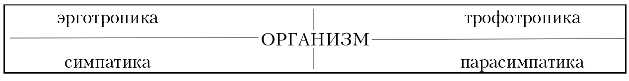
Рис. 5. Логическая координация систем гомеостаза

Покажем темпераментальный аспект человека, отражающий устойчивую совокупность индивидуальных психофизиологических особенностей личности, связанных с динамическими, а не содержательными аспектами деятельности. Темперамент составляет основу развития характера. С физиологической точки зрения он обусловлен типом высшей нервной деятельности человека и проявляется в поведении человека (характера), в степени его жизненной активности.
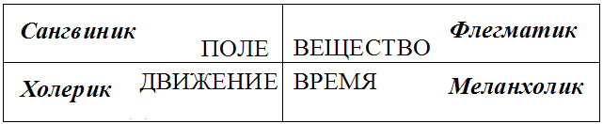
Рис. 6. Темпераментальная модель человека

Интересно, что еще Кант писал о том, что сангвиник противоречит меланхолику, а холерик – флегматику, поэтому сангвиник и холерик, а также меланхолик и флегматик при смешении друг с другом нейтрализуются [см. Психология индивидуальных различий, 1982, с. 248-249]. Данные выводы, согласуются с нашей темпераментальной моделью, показывающей, как психотипы человека взаимно координируются.
В павловско-гипократовской классификации различают четыре темперамента, которые И.П. Павлов называет типами высшей, нервной, деятельности: 1 – живой тип (сангвиник), характеризующийся большой силой возбудительного и тормозного процессов, их уравновешенностью и высокой подвижностью (тип сильный, уравновешенный, подвижный); 2 – спокойный тип (флегматик), обладающий высокой силой и достаточной уравновешенностью возбудительного и тормозного процессов, но малой их подвижностью (тип сильный, уравновешенный, инертный); 3 – безудержный тип (холерик), имеющий сильный возбудительный процесс при слабом тормозном (тип сильный, но неуравновешенный), 4 – слабый тип (меланхолик), отличающийся малой силой возбудительного и активного тормозного процессов.
Сангвиник, таким образом, является человеком решительным, энергичным, быстро возбудимым, подвижным, впечатлительным, с ярким внешним выражением эмоций и легкой сменой их.
Это живой, горячий, подвижный человек, с частой сменой впечатлений, с быстрой реакцией на все события, происходящие вокруг него, довольно легко примиряющийся со своими неудачами и неприятностями. Обычно сангвиник обладает выразительной мимикой. Он очень продуктивен в работе, когда ему интересно. Если работа неинтересна, он относится к ней безразлично, ему становится скучно.
Флегматик же – спокойный, медлительный, со слабым проявлением чувств, трудно переключается с одного вида деятельности на другой.
Он неспешен, невозмутим, имеет устойчивые стремления и настроение, внешне скуп на проявление эмоций и чувств. Он проявляет упорство и настойчивость в работе, оставаясь спокойным и уравновешенным. В работе он производителен, компенсируя свою неспешность прилежанием.
Холерик, напротив, вспыльчивый, с высоким уровнем активности, раздражительный, энергичный, с сильными, быстро возникающими эмоциями, ярко отражающимися в речи, жестах, мимике.
Это быстрый, порывистый, однако совершенно неуравновешенный, с резко меняющимся настроением с эмоциональными вспышками, быстро истощаемый тип. У него нет равновесия нервных процессов, это его резко отличает от сангвиника. Холерик обладает огромной работоспособностью, однако, увлекаясь, безалаберно растрачивает свои силы и быстро истощается.
Меланхолик имеет низкий уровень нервно-психической активности, унылый, тоскливый, с высокой эмоциональной ранимостью, мнительный, склонный к мрачным мыслям, с угнетенным настроением, замкнут, пуглив.
Склонный к постоянному переживанию различных событий, он остро реагирует на внешние факторы. Свои астенические переживания он зачастую не может сдерживать усилием воли, он повышенно впечатлителен, эмоционально раним.
Отметим, что "чистые" темпераменты в жизни встречаются редко, обычно комбинация свойств более разнообразна. Более поздние исследования Б. М. Теплова и В.Д. Небылицына позволяют сделать вывод о наличии большего количества типов высшей нервной деятельности при различном комбинировании и различном удельном весе основных типологических характеристик личности. При этом можно говорить о промежуточных типах (сангво-флегматик, сангво-холерик, флегмо-меланхолик), а также о смешанных (например, флегматик с чертами сангвиника и холерика и т.д.), что позволяет теоретически дифференцировать 120 типов, основанных на 4 вариациях по силе нервных процессов, 3-х – по уравновешенности и 10-ти – по степени подвижности.
Для более полного обоснования универсальной классификации болезней рассмотрим концепцию П.В. Симонова [Симонов, Ершов, 1984, с. 56-62; Симонов, 1987, с. 486-523; 1990], полагавшим, что главными структурами, позволяющими производить прогнозирование событий с учетом доминирования в потребностно-мотивационной сфере, являются фронтальный неокортекс, гиппокамп, миндалевидный комплекс и гипоталамус, предлагает следующую схему функциональной специализации структур мозга, принимающих участие в генезисе эмоциональных реакций:
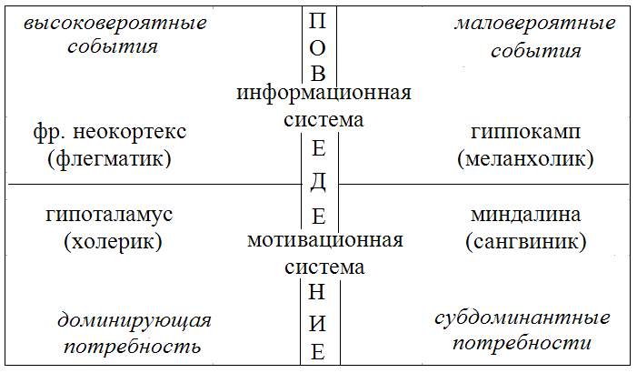 | 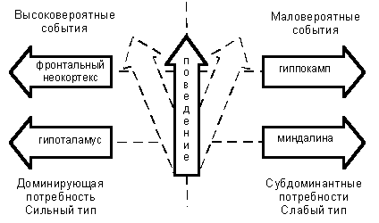
Рис. 7. Схема функциональной специализации структур мозга,
принимающих участие в генезисе эмоциональных реакций (по П.В. Симонову)

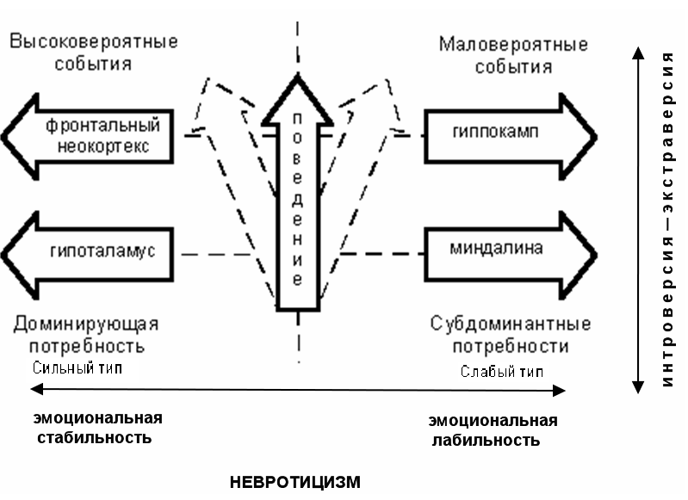
Рис. 8. Гипотетическая схема зависимости параметров интро-экстраверсии и невротицизма от индивидуальных особенностей взаимодействия четырех мозговых структур (по П.В. Симонову)

В этой связи кратко рассмотрим информационную теорию эмоций П. В. Симонова, который писал, что “...эмоция есть отражение мозгом человека и животных какой-либо актуальной потребности (ее качества и величины) и вероятности (возможности) ее удовлетворения, которую мозг оценивает на основе генетического и ранее приобретенного индивидуального опыта” [Симонов, "Эмоциональный мозг", 1981, с. 20].
В общем виде правило возникновения эмоций выражается в виде формулы:

Э = f [П, (Ис – Ин), ...],

где Э – эмоция, ее степень, качество и знак;
П – сила и качество актуальной потребности;
(Ис – Ин) – оценка вероятности (возможности) удовлетворения потребности на основе генетического и ранее приобретенного индивидуального опыта;
Ин – информация о средствах, которые, как предполагается, необходимы для удовлетворения потребности;
Ис – информация о средствах, которыми располагает субъект в данный момент.

При этом в арсенал средств достижения цели – удовлетворения актуальной потребности – входят: знания и навыки субъекта, энергетические ресурсы организма, время, необходимое для организации соответствующих действий, и т. п. Понятие “потребность” П. В. Симонов определяет так: “...потребность есть избирательная зависимость живых организмов от факторов внешней среды, существенных для самосохранения и саморазвития, источник активности живых систем, побуждение и цель их поведения в окружающем мире” [Симонов, "Эмоциональный мозг", 1981, с. 31].
Возникновение эмоций зависит и от других факторов, однако все они обусловливают лишь различные оттенки эмоций, в то время как необходимыми и достаточными являются, по мнению П.В. Симонова, потребность и вероятность ее удовлетворения.
Таким образом, эмоция есть функция потребности и информированности субъекта. Если П = 0, то эмоция не возникает. И чем больше П, тем интенсивнее реализуется эмоция. Потребность же всегда отрицательна по отношению к организму. Поэтому на знак эмоции влияет остальная часть формулы.
При этом высокая вероятность удовлетворения потребности, т. е. Ис > Ин, порождает, как полагает П. В. Симонов, положительные эмоции, а низкая вероятность удовлетворения потребности, т. е. Ин > Ис, ведет к возникновению отрицательных эмоций.
П.В.Симонов экспериментальным путем установил, что в генезисе эмоциональных состояний и в потребностно-информационной организации поведения человека в сторону минимизации или максимализации эмоционального состояния участвуют четыре упомянутые мозговые структуры.
При этом благодаря работе фронтальной коре поведение человека ориентируется на сигналы высоковероятных событий, в то время как на сигналы с низкой вероятностью их подкрепления реагирует гиппокамп. Данные две структуры составляют “информационную” подсистему мозга.
“Мотивационная” подсистема, которая содержит миндалину и гипоталамус, осуществляет выделение наиболее острой доминирующей потребности: гипоталамус выделяет мотивационную доминанту, а миндалина обеспечивает организацию баланса между конкурирующими потребностями. Эти две подсистемы оказывают взаимное влияние друг на друга.
При этом оценка вероятности внешних событий зависит от силы и качества доминирующей потребности, в то же время эта оценка влияет тормозящим или возбуждающим образом на силу потребности. Гиппокамп и миндалина связаны с низкой вероятностью удовлетворения потребности, что в информационных категориях приведенной выше формулы выразится как Ин > Ис. Гипоталамус и фронтальная кора связаны с высокой вероятностью удовлетворения потребности, т.е. Ис > Ин.
Как видно из модели П.В. Симонова, достаточно четырех структур для организации поведения по выделению доминирующей потребности с учетом вероятности ее удовлетворения. Проведенные исследования дают основания П. В. Симонову полагать, что индивидуальные особенности функционирования этих структур лежат в основе типов нервной деятельности, а в случае патологии определяют характер невротических состояний.
Так, преобладание системы "гипоталамус – фронтальный неокортекс" характеризует тип сильный экстравертированный, ориентированный на выбор доминирующей потребности и учитывающий осознанно наиболее вероятные события; преобладание же системы "миндалина – гиппокамп" характерно для слабого интровертированного типа с симптомами нерешительности и склонностью к переоценке несущественных событий. Преобладание системы "гипоталамус –миндалина" также характерно для интравертов, а "фронтальный неокортекс – гиппокамп " – для экстравертов.
Исходя из приведенных выше соображений, исследователи деляют вывод, что вероятнее всего, у холерика доминирует система "фронтальный неокортекс – гипоталамус", обеспечивая при этом в поведении холерика выбор доминирующей потребности при высокой вероятности ее подкрепления.
У меланхолика, напротив, система "гиппокамп – миндалина" ориентирована на фиксацию субдоминантной потребности при маловероятном ее удовлетворении, что вызывает у него состояние перманентной фрустрации.
Что касается так называемых "средних типов" – сангвиника и флегматика – то здесь нет окончательной ясности, поскольку, с одной стороны, результаты ряда экспериментов говорят в пользу преобладания у сангвиников, как и у меланхоликов, системы "гиппокамп – миндалина", а у флегматиков, как у холериков –"фронтальный неокортекс – гипоталамус" (П.В.Симонов).
С другой стороны, теоретический анализ позволяет сделать вывод о преобладании у флегматика системы "фронтальный неокортекс – миндалина" с реагированием только на высоковероятные события без особого выбора какой-либо потребности из более или менее равнозначных, а у сангвиника – "гиппокамп – гипоталамус", создающей возможность генерализованных реакций на маловероятные события при выборе доминирующей потребности (Н.Н. Данилова) [Данилова, 2001].
Если принять к сведению, что, как полагает П.В. Симонов, правое полушарие ответственно за потребностно-мотивационную сферу, а левое – за выбор средств достижения цели (и в то же время левое и правое полушарие обеспечивают соответственно информационную и энергетическую регуляцию поведения человека), то модель П.В. Симонова можно интерпретировать в контексте нашей концепции целостности.
Уместно отметить еще и то, что, как пишет П. В. Симонов, воля ("антипотребность") и потребность являются в определенном смысле антагонистами, ибо механизмы их актуализации прямо противоположны.
Интересен вывод П. В. Симонова о том, что в основе типов нервной системы лежат нормальные особенности функционирования структур головного мозга человека. Так меланхолик склонен к нерешительности, тревоге, боязливости при обостренной чувствительности к малозначительным сигналам (что соответствует функциональным особенностям гиппокампа). Холерик – одержим стремлением к удовлетворению доминирующей потребности, мало считаясь с одновременно существующими мотивами (гипоталамус). Флегматик характеризуется тем, что его активность могут возбудить только сигналы очень важных и высоковероятных событий (фронтальный неокортекс). Сангвиник обладает склонностью к положительным эмоциям, высокой любознательности, пренебрежением к неудачам (миндалины).
Следует отметить, что отображательные стратегии полушарий обуславливаются, вследствие единства мира, всеобщей материальной дихотомией Вселенной. Материя концептуально дифференцируется на два полярные виды – вещество и поле. Вещество, которое имеет массу покоя и характеризуется определенной структурой, которая является дискретно-множественной формой, соотносится с информацией, как принципиально множественно-структурной сущностью, которая отражается левым полушарием. Поле же, которое не имеет массы покоя и является как бы движением в чистом виде, есть континуально-целостной сущностью, соотносящейся с энергией как мерой движения, которая отражается правым полушарием. Этот вывод кажется вполне обоснованным, если принять к сведению тот признанный психологами факт, что эмоции связаны с потребностно-инстинктивной сферой человека [Магдауголл, 1984], а потребности, в свою очередь, являются энергетической сущностью [Drown, 1953; Madsen, 1965]. Вот почему правое полушарие можно назвать субстратом потребностно-энергетической, а левое – информационно-волевой регуляции человеческого организма.
Данный вывод на функции полушарий достаточно близок к информационной теории эмоций П. В. Симонова [Симонов, 1984, 1987], поскольку можно полагать, что правое полушарие воспринимает высоковероятностные (энергетические), а левое – низковероятностны (информационные: информация в рамках теории информации определяется как мера частотности тех или иных событий, которые "несут" в себе тем больше информации, чем более редкими они являются) сигналы среды.
В психической структуре меланхолика, который, как пишет П. В. Симонов, чувствителен к малозначительным (маловероятным) сигналам, первую скрипку играет левое полушарие; для понимания сущности меланхолика может помочь мысль Ф. Кликса о том, что чем более тонкими являются необходимые различия, тем сильнее потребность в более дифференцированных способах передачи информации. Познание и информация, уровень когнитивного развития, который достигнут, и тонкости передаваемого сообщения взаимно обуславливают друг друга [Кликс, 1983, с. 90].
В то время у флегматика, активность которого могут возбудить сигналы высоковероятных событий, преобладает активность перехода от правого к левому полушарию.
Состояние перехода от лево- к правополушарному психологическому модусу характерно, вероятно, для холерика, а состояние активности правого полушария – для сангвиника.
Состояние полушарного синтеза характерно для процесса интеграции всех предыдущих состояний, когда мыслитель и художник (лево- и правополушарная сущности) объединяются в одном лице.
Таким образом, четыре психические модуса могут коррелировать как с четырьмя типами полушарной активности, так и с четырьмя типами неврозов, которые П. В. Симонов связывает с нарушением одного их отделов головного мозга человека.
Мы полагаем, что, поскольку полушария выступают своеобразным психосоматическим фокусом человека, четыре типа неврозов отвечают одному из рассмотренных модусов.
Так укоренение в фазе перехода от право- к левополушарной активности (ПП → ЛП) отвечает, мы полагаем, неврозу навязчивых состояний, который указывает на циклический характер психических процессов (именно активность правого полушария связана с циклоидным типом человека, который соотносим с циклическими неврозами), что свойственно правополушарным состояниям.
Укоренение в состоянии левополушарного модуса (ЛП) отвечает психастении (состоянию страха, неуверенности, колебания), что вытекает из особенностей левополушарного реагирования на малозначные низковероятные стимулы среды.
Укоренение в фазе перехода от правого к левому модусу (ПП → ЛП) отвечает истерии (демонстративности переживаний), ибо в данном случае мы имеем тенденцию развития эмоционального правополушарного состояния (или суггестивного состояния: как полагают некоторые исследователи, правое полушарие активно в состоянии гипнотического транса [Каструбин, 1995]), которое при его сочетании с ролевым, эгоцентрическим левополушарным поведением предполагает реакцию демонстративно-истерического, экзальтированного характера.
Укоренение в состоянии правого модуса (ПП) отвечает неврастении (перенапряжению), поскольку в данном случае наявным является развитое правополушарное состояние эмоционального возбуждения, что приводит к истощению эмоциональных ресурсов психической деятельности.
Следует отметить, что активность правого полушария соотносится с нервными процессами возбуждения, а левого – и торможения [Голубева, 1980], при этом у неврастенических больных баланс нервных процессов сдвинут в сторону процессов торможения, а у больных неврозами навязчивых состояний – в сторону процессов возбуждения [Немчин, 1983, с. 97], что поясняется вышеизложенными соображениями [см. Собчик, 1990].
Если принять к сведению, что, как полагает П.В. Симонов, правое полушарие ответственно за мотивационную сферу (целеполагание), а левое – за выбор средств достижения цели [Симонов, 1987] (и в то же время левое и правое полушарие обеспечивают соответственно информационную и энергетическую регуляцию поведения человека [Ананьев, 1963]), то схему П.В. Симонова можно интерпретировать в контексте нашей концепции.
Приведем темпераментальную модель человека, которая включает схему соответствия типов высшей нервной деятельности, свойств нервной системы, индивидуальных типологических особенностей и других параметров.

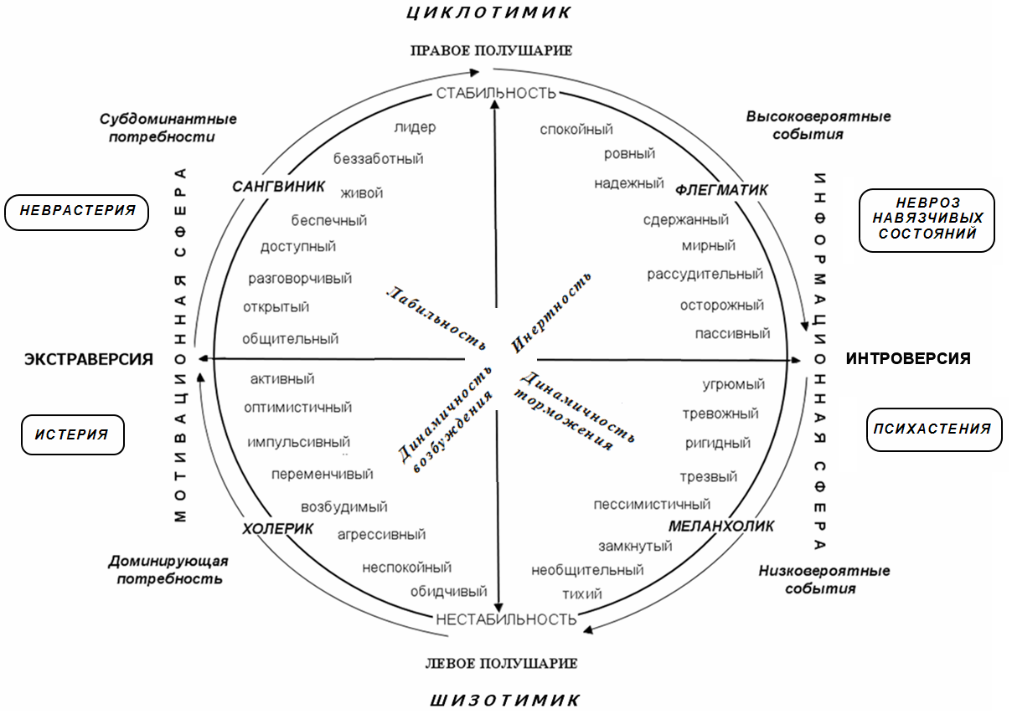
Рис. 9. Темпераментальная модель человека

Четыре психотипа, как и четыре типа неврозов соотносятся с четырьмя острыми аффективными реакциями [см. Патопсихологические исследования, 1981]: интрапунитивные (представляют собой разряд агрессии путем аутоагрессии – нанесение себе вреда), экстрапунитивные (разряд аффекта путем агрессии на окружающее), иммунитивная реакция (разрядка путем бегства от аффективной ситуации), демонстративные реакции (когда аффект разряжается в "спектакль").
Нужно сказать и то, что холерик и сангвиник занимают место на восходящей ветви синусоиды, то есть соответствуют развитию процессов экстравертации, разворачивания вширь, устремлению вперед. А флегматик и меланхолик, занимающие место на нисходящей ветви синусоиды отвечают развитию процессов интровертации, уходу в себя, назад. Данная ориентация в целом соответствует исследованиям психологов [см. Обозов, Щекин, 1990, с. 130].
Таким образом, человек как система, обладающая внутренней средой и способная реагировать на внешнюю среду, обнаруживает два универсальных аспекта.
1. Мотивационную сферу, которая отражает потребностный уровень организма, то есть ту внутреннюю ситуацию организма, которая является выразителем его потребностей и которая выступает движущим фактором, направляющим поведение организма во внешней среде.
2. Информационную сферу, которая связана со стимулами, то есть с событиями (согласно теории информации) внешней среды.
Потребности мотивационной сферы и события информационной по сути являются одним и тем же – событиями, ситуациями, при этом потребности есть ситуации внутренней среды, а события – внешней.
Как события (нечто внешнее), так и потребности (нечто внутреннее) характеризуются тем, что они актуализируются на потребностной и информационной шкалах. Конечными точками первой шкалы являются доминантная потребность и субдиминантные потребности. Доминантная потребность объемляет весь организм и устремляет в специфическом направлении его поведение. Субдоминантные потребности выступают неким множественным полем потребностей, в которых организм отдает предпочтение той или иной потребности.
Конечными же точками информационной шкалы выступают высоковероятное событие и маловероятные события. Высоковероятное событие предстает как нечто периодическое и циклическое, в поле которого организм проявляет автоматизмы, то есть действует инстинктивно на базе безусловнорефлекторной деятельности высшей нервной системы.
Маловероятные же события как достаточно непериодические и непредсказуемые факты реальности активизируют развитие произвольной сфере организма как диалектической системе условных рефлексов, заставляя при этом организм учиться реагировать на внешнюю среду нетривиальным образом.
В целом существуют две антагонистические и одновременно взаимно дополнительные стратегии восприятия и освоения человеком действительности – циклотимный (правополушарный) и шизотимный (левополушарный).
Правополушарный тип (циклотимик) характеризуется доминированием нервных процессов возбуждения, что соответствует максимуму энергии, а также минимуму информации – информационной определенности событий.
Данная определенность обнаруживается, во-первых, потому что энергия как поле (не имеющее массы покоя и являющееся движением как мерой энергии) вездесуща, поэтому-то и события в таком вездесущем модусе как бы происходят со стопроцентной вероятностью. Их информационная емкость приближается к нулю. Таким образом, правое полушарие ориентируется на негативную энтропию, упорядоченность.
Во-вторых, как известно [Брагина, Доброхотова, 1988], правое полушарие функционирует с опорой на прошлое, то есть на уже прошедшие, актуализированные события, вероятность которых, таким образом, приближается к ста процентам, а информационная емкость, соответственно, к нулю.
В-третьих, правое полушарие, являясь генетически более древним, чем левое, реализует инстинктивно-непроизвольные, автоматические функции , что, по понятным причинам, предполагает ориентацию на высоковероятные (низкоинформационные) события. Таким образом, правое полушарие организует мотивационно-потребностный аспект поведения.
Такая повторяемость событий дает основание говорить о циклическом экзистенциальном модусе правого полушария, что проявляется в циклически протекающих процессах, патологически реализующиеся в маниакально-депрессивном психозе, в котором маниакальная эйфорическая фаза (мания как раз и предполагает циклический принцип укоренения в том или ином стереотипе) сменяется депрессивной.
Левополушарный тип (шизотимик) характеризуется доминирование нервных процессов торможения, что соответствует максимуму информации и минимуму энергии – информационной неопределенности событий.
Данная неопределенность обнаруживается по целому ряду оснований.
Во-первых, потому что информация как структурно-вещественное образование как вещество (имеющее массу покоя) строго локальна, а поэтому событийна, то есть имеет событийную природу. Кроме того, вещество во Вселенной, в отличие от поля, не вездесуще, а локально, редко (занимает ничтожный процент материи Вселенной), когда информационный вес вещества стремится к бесконечности – тем более, что вещество генерируется за счет флуктуаций физического (фотонного) вакуума, что превращает вещественные образования в некий мираж (на Востоке – это иллюзия Мая). Таким образом, левое полушарие ориентируется на позитивную энтропию, хаос (который, как известно, обладает интегральными свойствами, реализуя целостность вещественных образований).
Во-вторых, как известно, левое полушарие функционирует с опорой на будущее, то есть на то, что в событийном плане еще не наступило. Таким образом, спрогнозированные события будущего в теоретическом пределе имеют информационную емкость, приближающуюся к бесконечности.
Такая событийная редкость, неопределенность, хаотизированность дает основание говорить об атомизированно-расщепляющем модусе левого полушария, что проявляется в шизотимной установке, которая патологически реализуется как шизофрения.
В-третьих, левое полушарие, организующее волевое усилие и регулирующее непроизвольные функции, предполагает ориентацию на низковероятные (высокоинформационные) события . Таким образом, левое полушарие организует целеполагательный аспект поведения.
Полушарное функциональное единство реализуется в настоящем (нейтральном) временном модусе. При этом взаимодействие полушарий протекает по принципу когерентно-последовательной смены состояний возбуждения и торможения, энергии и информации, что можно понимать и как процессе энергоинформационного обмена (отдачи и приема энергии и информации).
При этом на уровне левого полушария, направленного в будущее, психические процессы реализуется в русле целеполагания, информационной избирательности, что на потребностном уровне проявляется в виде реализации доминирующей потребности.
На уровне же правого полушария, направленного в прошлое, психические процессы реализуются в интегративной событийной плоскости, что на потребностном уровне проявляется во множестве потребностей (субдоминантных потребностей в силу их неизбирательного характера).
Взаимодействие полушарий, таким образом, обнаруживает определенную энергоинформационную динамику, представленную на рисунке.
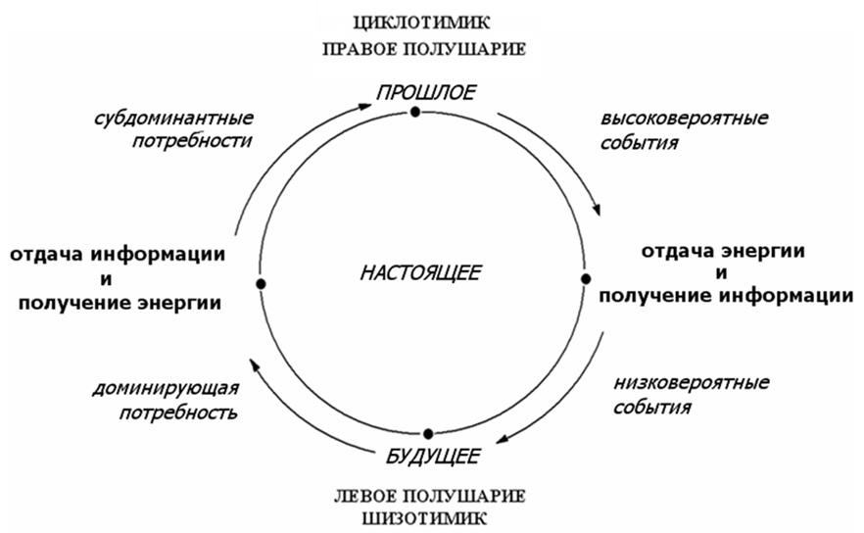
Рис. 10. Энергоинформационная картина полушарных взаимодействий

Правополушарный (циклотимный) тип комфортно себя чувствует в состоянии характерного для него повышенного эмоционально-энергетического тонуса, поэтому и любые неопределенные события, которые, согласно информационной теории эмоций П.В.Симонова, должны активизировать эмоции, для циклотимика (у которого эмоции уже активизированы) предстают как непроблемные, то есть их неопределенность попросту не воспринимается как актуальная. Таким образом, максимум энергии циклотимика означает минимум информации, то есть минимум событийной неопределенности. Отсюда ориентация циклотимика на событийную непроблемность, а также и возможная маниакальность поведения.
Однако в силу цикличности циклотимика рано или поздно его ожидает обеднение эмоциональных ресурсов, он вступает в депрессивную фазу пониженного эмоционально-энергетического тонуса, не характерную для данного типа. Это состояние и воспринимается как депрессия, особенно в условиях, требующих повышения эмоций (что для него трудно сделать, отсюда страдания) – в этом случае человек начинает реагировать на недостаток информации, то есть на неопределенность внешней среды. Это делает страдающего человека открытым неопределенности мира. Со временем данное состояние естественным образом сменяется на свою противоположность, что можно ускорить, если увеличить эмоционально-физические нагрузки человека. Наверно именно потому депрессия лечится лишением сна.
Данное состояние приближает депрессирующего человека к шизотимному левополушарному типу, который также характеризуется пониженным эмоционально-энергетическим тонусом. Однако такое состояние для шизотимика привычно. Более того, оно для него комфортно, поскольку отсутствие эмоционального возбуждения (то есть, доминирование у циклотимика процессов торможения) на фоне нормально протекающих психофизиологических процессов может восприниматься шизотимиком в русле положительных эмоций.
В силу этого шизотимик способен все события (даже и определенные) воспринимать как неопределенные, он направлен на высокоинформационные (низковероятные, редкие) события. Он открыт неопределенности, на которую эмоционально не реагирует. Что позволяет ему реагировать на эти события ментальным образом – изучать и анализировать их.
Отметим также, что в силу энергодефицита шизотимик способен получать энергию (в виде пищи, а также в процессе энергетического "вампиризма – именно поэтому шизотимик конституционально отвечает астеническому типу Э. Кречмера) и отдавать информацию – в виде волевых эманаций, что реализуется на уровне социального управления.
Для циклотимного, правополушарного человека мир предстает единством многообразия, когда за множеством явлений стоят единая (божественная) Сущность, единые законы и закономерности, ибо правополушарный тип ориентируется на часто протекающие события, теоретическая интерпретация которых и позволяет вычленять законы и закономерности.
Мир, таким образом, наполняется определенным смыслом, проистекающим из обобщенных структур реальности. При этом следует понимать, что смысл нечто кристаллизуется на основе способности человека сводить это нечто к более общим пространственным и временным (целевым) категориям.
Циклотимик – существо эмоциональное, энергетический донор, у которого развиты нервные процессы возбуждения, симпатика – отсюда способность к сопереживанию (эмпатии) и житейская мудрость, проистекающая из способности вставать на точку зрения других людей и не отделять внутреннее от внешнего, "Я" от не-"Я", что формирует альтруистическую жизненную установку.
В этом плане циклотимик настроен на принцип "справедливости для всех" и взаимодействует по принципу положительной обратной связи.
Ориентируясь на обобщенные структуры реальности, циклотимик уверенно накапливает жизненный опыт, поскольку, пребывая в эйфорической и депрессивной фазах, легко отделяет общее от частного, главное от второстепенного, дифференцируя частые и редкие события.
С другой стороны, естественный процесс отдачи энергии циклотимиком, то есть реализация его эмоциональности, приводит к снижению эмоционального тонуса. В данном случае наблюдается естественный колебательный (циклический) процесс повышения и понижения эмоционального напряжения циклотимика (интересно, что смысл слова "циклотимик" вытекает из слова "цикл", "циклический", то есть колебательный).
В данном случае циклотимик на короткое время превращается в шизотимика, который в силу стойко пониженного эмоционального (энергетического) тонуса настроен на восприятие мира по правилу отрицательной обратной связи, реализующей принцип "свободы для каждого".
Шизотимик в силу пониженной эмоциональности (согласно теории П. В. Симонова) ориентирован на низковероятные высокоинформационные (редкие) сигналы (события), когда даже низкоинформационные (частые) события могут превращаться для него в редкие. Поэтому такой человек как правило не отделяет частого от редкого. В итоге редкие (самые невероятные) события могут представать для него высоковероятными (вполне возможными), в результате чего шизотимик трудно накапливает жизненный опыт, отделяющий частое от редкого, главное от второстепенного. Такая способность воспринимать редкие события наравне с частыми может сделать шизотимика шизоидным маньяком, для которого какие-то крайне редкие события могут казаться частыми, то есть могут ожидаться "с минуты на минуту".
Способность комфортно воспринимать редкие высокоинформационные сигналы утверждает способность шизотимика к абстрактному мышлению, выхолащивающему конкретность мира, сводящему конкретные вещи к абстрактным категориям, что лишает этот мир целостности на уровне конкретной материальности. Такая абстрактность мира делает его относительным, а поэтому расщепленным, нежизненным, что и определяет расщепляющее мировосприятие шизотимика.
Расщепляющая позиция шизотимика формирует у него эгоцентрическую установку, отделяющую внутреннее от внешнего, "Я" от не-"Я". А неспособность отделять частое от редкого делает затруднительным накопление жизненного опыта, который как раз и есть свойство различать частое от редкого.
Это может приводить к различным заболеваниям, например остеохондрозу, когда шизотимик, поднимая тяжелый предмет, воспринимает его как легкий (в силу отсутствия опыта по отличию тяжелого и легкого), о чем в книге "Видеть–предвидеть–действовать", пишет И. М. Фейгенберг [Журавлев, 1977; Фейгенберг, Иванников, 1978; Фейгенберг, 1986].
Эгоцентрическая установка шизотимика, которая проявляется в том числе и в стойком противостоянии "Я" и не-"Я", приводит к обеднению его энергоресурсов, к развитию установки на (энергетический, или психологический) вампиризм, что активизирует "вампирический канал" получения энергии и приводит к ослаблению естественных физиологических механизмов генерации энергии. Наверное поэтому у шизофреников фиксируется повреждение эритроцитов, функции которых связаны с генерацией энергии на основе усвоения кислорода.
Отметим также, что изучение эмоциональной сферы у людей разной типологии привело к представлению о доминировании различных эмоций у людей разных темпераментов: доминирующей эмоцией сангвиника является радость, холерика – гнев, меланхолика – страх, тоска, а для флегматика наиболее характерно спокойное безэмоциональное состояние (П. В. Симонов). Исходя из изложенного выше становится понятным, что флегматик, то есть циклотимик в депрессивной стадии, характеризуется страхом, а "спокойное безэмоциональное состояние" характеризует его в состоянии высокого эмоционально-энергетического тонуса, когда все сигналы внешней среды воспринимаются как высокочастотные, то есть не проблематичные. При этом меланхолика больше характеризует тоска, печаль.
Исходя из динамики эмоциональных состояний, можно привести такие соответствия в цепи эмоциональных состояний (гнев – радость – страх – печаль – гнев):
гнев-радость (сангвиник),
радость-страх (флегматик),
страх-печаль (меланхолик),
печаль-гнев (холерик).
В связи с этим приведем классификацию эмоциональных состояний:
Страсть – глубокое, интенсивное и очень устойчивое эмоциональное состояние, захватывающее человека целиком и полностью и определяющее все его помыслы, стремления и поступки.
Фрустрация – глубоко переживаемое эмоциональное состояние, возникшее под влиянием неудач, имевших место при завышенном уровне притязаний личности.
Стресс – эмоциональное состояние, внезапно возникающее у человека под влиянием экстремальной ситуации, связанной с опасностью для жизни или деятельностью, требующей большого напряжения.
Аффект – быстро возникающее и бурно протекающее кратковременное эмоциональное состояние, отрицательно влияющее на психику и поведение человека.
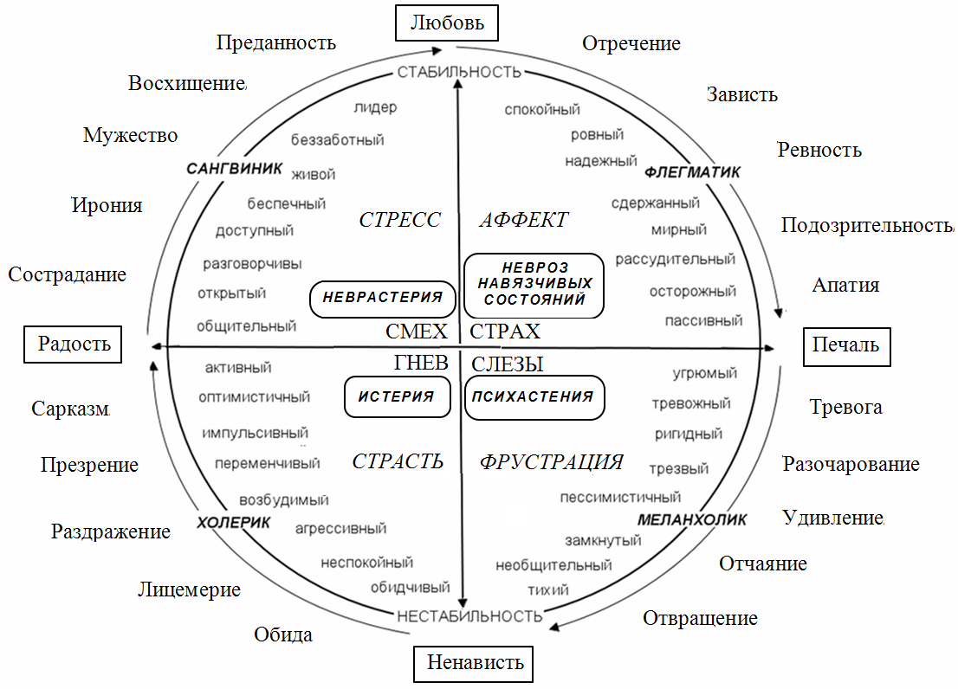
Рис. 11. Эмоциональные состояния

Изложенное выше находит подтверждение в экспериментальных данных о преимущественной роли левого полушария в генезе положительных, а правого – отрицательных эмоций, часто "безотчетных".
Важно также отметить корреляцию между функциональной межполушарной асимметрией в плане положительно-отрицательных эмоциональных состояний и доминированием альфа-ритма.
Так, как пишет В.Л. Деглин, при выключении правого полушария настроение пациента улучшается только при доминировании альфа-ритма в ЭЭГ левого полушария, равно как и ухудшение настроения при инактивации левого полушария достигается также при доминировании альфа-ритма, но уже в ЭЭГ правого полушария.
Ряд клинических наблюдений свидетельствует о различных тенденциях в нарушениях эмоциональной сферы у больных с право- или левополушарными поражениями головного мозга (Н.Н.Брагина, Т.А.Доброхотова). Так, если при поражении левого полушария у больных существенно повышается тревожность, то при правополушарных дисфункциях больные становятся беспечными и легкомысленными, что может определяться относительно жесткой связью правого полушария с потребностно-мотивационной сферой и с порождением целей, а левого – с реализацией средств для достижения целей (В.П. Симонов). Поэтому у человека с поражением левого полушария на базе наличной потребности определяется цель, но при отсутствии средств для ее достижения прогнозируется низкая вероятность удовлетворения и возникает фрустрация и тревога; в случае же поражения правого полушария построение целей затрудняется; диапазон потребностей суживается, а средства для достижения цели при этом оказываются в избытке, что и порождает положительно эмоциональные ощущения вплоть до эйфории. При этом левополушарный прогноз осознается и вербализуется, а правополушарный остается неосознанным, на уровне интуиции (П.В.Симонов).
Демонстрация слайдов различного эмоционального содержания раздельно в правое или левое поле зрения вызывает более быстрое реагирование правого полушария на печальные события, а левого – на радостные. То же самое имеет место при распознавании мимики грустной и радостной. При этом правое полушарие реагирует быстрее, чем левое, на эмоциональные события, независимо от знака эмоции.
Рассмотренная выше концепция человека позволяет построить целостную систему патологий – интегральную классификацию болезней человека.

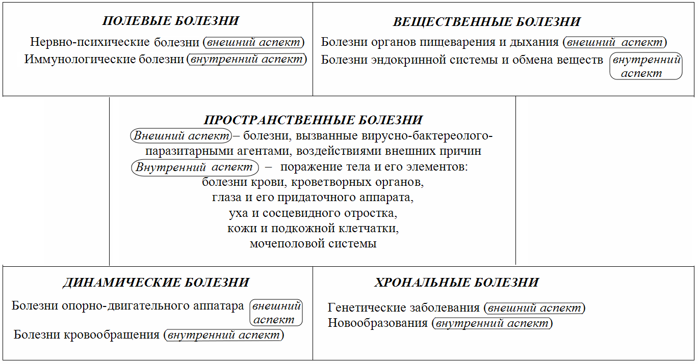
Рис. 12. Общая классификация болезней

Как видим, каждый из пяти видов болезней (которые охватывают все патологии, отраженные в общепринятой классификации) имеет внешний и внутренний аспекты.
Открытым и недостаточно неисследованным остается проблема логико-функционального отношения между видами болезней в системе представленного квадрата. Данные отношения могут быть:
прямо корреляционные (реализуемые по принципу положительной обратной связи),
обратно-корреляционные (реализуемые по принципу отрицательной обратной связи),
а также взаимно-корреляционные (то есть обнаруживающие взаимную зависимость и взаимное потенцирование, то есть усиление).
В связи с этим можно говорить об:
аллопатической терапевтической парадигме (лечение противным),
гомеопатической терапевтической парадигме (лечение подобным),
а также нейтрально-синергетической терапевтической парадигме – лечение комплексными воздействиями; они в идеале должны продуцировать "нулевые" гармонизирующие состояния, подобные медитативному состоянию, которое, как показывают энцефалографические исследования, обнаруживаются на уровне функциональной согласованности, то есть гармонии работы полушарий головного мозга.
При этом полевые болезни, реализуемые на основе взаимодействия человека (как психосоциального существа) с внешней средой, представляют собой нервно-психические (внешний аспект) и иммунологические (внутренний аспект) патологии. Последние, как и первые, во многом определяются характером взаимодействия человека с социоприродной средой и в целом зависят от уровня стрессорности реагирования человека на эту среду. При этом такое взаимодействие имеет "полевой" характер (см., например, психологическое поле К. Левина).
Вещественные болезни реализуются на основе взаимодействия вещественных агентов в процессе жизнедеятельности человека.
Хрональные патологии, связанные с изменением скорости протекания биологического времени в организме человека, реализуются, во-первых, на генетическом уровне, где фиксируется порядок разворачивания во времени процесса изменения человеческого организма, то есть его развития. При этом этот порядок зависит от внешнего аспекта – внешней среды, характер взаимодействие с которой определяет особенности генетических мутаций, приводящих к генетическим особенностям развития организма. Во-вторых, на внутреннем клеточном уровне смена скорости протекания биологического времени реализуется в онкологических патологиях, когда на основе активизации онкогенов соматическая клетка превращается в раковую, характеризующуюся ускоренным делением, повышением температурного режима функционирования (что обнаруживает термальный метод терапии рака), а также усиленной потребностью в ресурсах, что приводит к уничтожению тканей организма, окружающих колонию раковых клеток.
Динамические болезни зависят от двигательной активности человека (внешний аспект), динамикой движения крови (внутренний аспект).
В связи с этим особый интерес представляет теория "восемь в кубе" Б.В.Болотова, современного универсального гения, который концептуализирует восемь систем человеческого организма [Болотов, 2011, с. 97]. Расположим их в логическом квадрате.

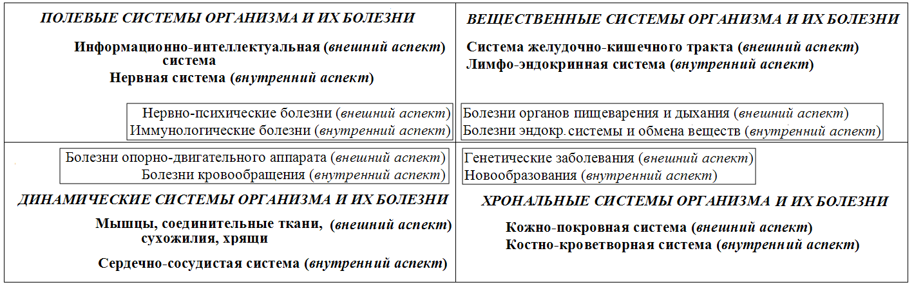
Рис. 13. Системы организма, по Б.В. Болотову и их соответствия классам болезней

В свою очередь, каждый из видов болезней также имеет четверичную структуру.
Так, говоря о классификации нарушений обмена веществ можно выделить четыре группы.
Первая группа включает болезни, протекающие с преобладанием патологии углеводно-жирового и белкового обмена (ожирение, алиментарная дистрофия, кетоз, миоглобинурия).
Вторая группа объединяет болезни, протекающие с преимущественным нарушением минерального обмена (алиментарная остеодистрофия, вторичная остеодистрофия, энзоотическая остеодистрофия, уровская болезнь, синдром вторичной остеодистрофии у бычков, гипомагниемия).
Третью группу составляют болезни, вызываемые недостатком или избытком микроэлементов. Их называют микроэлементозами (недостаточность кобальта, недостаточность марганца, недостаточность фтора, избыток фтора, избыток бора, избыток молибдена, избыток никеля).
В четвертую группу отнесены гиповитаминозы, возникающие вследствие недостаточности ретинола, кальциферола, токоферола, аскорбиновой кислоты, филлохинона, тиамина, рибофлавина, никотиновой кислоты, пиридокси-на, цианкобаламина и др.
В основу современной классификации болезней сердечно-сосудистой системы может быть положена классификация, предложенная Г. В. Домрачевым. Различают четыре группы болезней: болезни перикарда, миаокарда, эндокарда, кровеносных сосудов и капилляров.
Можно выделить 4 основных вида раковых проблем, связанные с поражением четырех аспектов организма.
1. Саркома, которая, как правило, формируется в соединительных тканях, начинает развиваться из клеток, образующих внутренние полости органов.
2. Злокачественные болезни, поражающие кровеносную систему.
3. Злокачественные болезни, поражающие органы.
4. Злокачественные болезни, поражающие мозг.
Более подробно рассмотрим нервно-психические болезни, которые укладываются в логический квадрат.

Невротические заболевания  (неврозы) | Акцентуационно-темпераментальные нарушения  (по К. Леонгарду)
Социальные психические заболевания  (психопатии) | Психические заболевания  (психозы)

Рис. 14. Нервно-психические болезни, представленные согласно структуре логического квадрата

АКЦЕНТУАЦИОННО-ТЕМПЕРАМЕНТАЛЬНЫЕ НАРУШЕНИЯ

Данный уровень реализует психофизиологические основы человека, которые в чистом виде не несут в себе патологических черт. Патология (а также акцентуация как граничное состояние, близкое патологическому) выражается на уровне характера, от которого зависит "направленность интересов человека и форму его реакций", в то время как "от темперамента зависит темп и глубина эмоциональных реакций" (К. Леонгард [Леонгард, 1981, с. 102]). В этой связи важным является дифференциация личностей по характеру, который провел К. Леонгард. Данная дифференциация позволяет говорить о четырех основных акцентуациях – граничных состояниях, способных при соответствующих условиях трансформироваться в патологию (http://психоаналитик-матвеев.рф/psikhotrening/programma-psikhokorrekcii-kharaktera-pedantichnyjj-kharakter/).

1. Эмотивная акцентуация. Этот тип родствен экзальтированному, но проявления его не столь бурны. Для них характерны эмоциональность, чувствительность, тревожность, болтливость, боязливость, глубокие реакции в области тонких чувств. Наиболее сильно выраженная их черта — гуманность, сопереживание другим людям или животным, отзывчивость, мягкосердечность, они радуются чужим успехам. Впечатлительны, слезливы, любые жизненные события воспринимают серьезнее, чем другие люди. Подростки остро реагируют на сцены из фильмов, где кому-либо угрожает опасность, сцена насилия может вызвать у них сильное потрясение, которое долго не забудется и может нарушить сон. Редко вступают в конфликты, обиды носят в себе, не выплескивая их наружу. Им свойственно обостренное чувство долга, исполнительность. Бережно относятся к природе, любят выращивать растения, ухаживать за животными. | 2. Педантичная акцентуация характера отличается ригидностью, инертностью психических процессов, тяжестью на подъем, долгим переживанием травмирующих событий. Люди с педантичным характером редко вступают в конфликты, выступая скорее пассивной, чем активной стороной. В то же время очень сильно реагируют на любое проявление нарушения порядка. На службе, педантичный человек, ведет себя как бюрократ, предъявляя окружающим много формальных требований. Индивид с педантичным характером пунктуален, аккуратен, особое внимание уделяет чистоте и порядку, скрупулезен, добросовестен, склонен жестко следовать плану, в выполнении действий нетороплив, усидчив, ориентирован на высокое качество работы.
4. Демонстративная акцентуация характера.  Характеризуется повышенной способностью к вытеснению (забывает то, что не желает знать, что расковывает его во лжи), демонстративностью поведения, живостью, подвижностью, легкостью в установлении контактов. Такой человек склонен к фантазерству, лживости и притворству, направленным на приукрашивание своей персоны, к авантюризму, артистизму, позерству. Им движет стремление к лидерству, потребность в признании, жажда постоянного внимания к своей персоне, жажда власти, похвалы; перспектива быть незамеченным отягощает его. Он демонстрирует высокую приспосабливаемость к людям, эмоциональную лабильность (легкую смену настроений) при отсутствии действительно глубоких чувств, склонность к интригам (при внешней мягкости манеры общения). Отмечается эгоцентризмом, жаждой восхищения, сочувствия, почитания, удивления. Обычно похвала других в его присутствии вызывает у него особо ощущения. Самооценка сильно далека от объективности. Может раздражать своей самоуверенностью и высокими притязаниями, сам систематически провоцирует конфликты, но при этом активно защищается. Способен увлечь других неординарностью мышления и поступков. | 3. Застревающая акцентуация характера.  Его характеризует умеренная общительность, занудство, склонность к нравоучениям, неразговорчивость.  Часто страдает от мнимой несправедливости по отношению к нему. В связи с этим проявляет настороженность и недоверчивость по отношению к людям, чувствителен к обидам и огорчениям, уязвим, подозрителен, отличается мстительностью, долго переживает происшедшее, не способен легко отходить от обид. Для него характерна заносчивость, часто выступает инициатором конфликтов.  Самонадеянность, жесткость установок и взглядов, сильно развитое честолюбие часто приводят к настойчивому утверждению своих интересов, которые он отстаивает с особой энергичностью. Стремится добиться высоких показателей в любом деле, за которое берется, и проявляет большое упорство в достижении своих целей.  Основной чертой является склонность к аффектам (правдолюбие, обидчивость, ревность, подозрительность), инертность в проявлении аффектов, в мышлении, в моторике.

Рис. 15. Акцентуационно-темпераментальные нарушения

К первому типу также относятся:
Гипертимная акцентуация характера отличается подвижностью, общительностью, болтливостью, выраженностью жестов, мимики, пантомимы, самостоятельностью, склонностью к озорству. Такие люди спонтанно отклоняются от первоначальной темы в разговоре, вносят много шума, любят компании сверстников, стремятся ими командовать. Они почти всегда имеют очень хорошее настроение, хорошее самочувствие, высокий жизненный тонус, нередко цветущий вид, хороший аппетит, здоровый сон. Это люди с повышенной самооценкой, веселые, легкомысленные, поверхностные и вместе с тем деловитые, изобретательные, блестящие собеседники; люди, умеющие развлекать других, энергичные, деятельные, инициативные. Большое стремление к самостоятельности может служить источником конфликтов. Им характерны вспышки гнева, раздражения, особенно когда они встречают сильное противодействие, терпят неудачу. Склонны к аморальным поступкам, повышенной раздражительности, прожектерству.
Испытывают недостаточно серьезное отношение к своим обязанностям. Они трудно переносят условия жесткой дисциплины монотонную деятельность, вынужденное одиночество.
Экзальтированная акцентуация. Яркая черта этого типа – способность восторгаться, восхищаться, а также улыбчивостъ, ощущение счастья, радости, наслаждения. Эти чувства у них могут часто возникать по причине, которая у других не вызывает большого подъема, они легко приходят в восторг от радостных событий и в полное отчаяние – от печальных. Им свойственна высокая контактность, словоохотливость, влюбчивость. Такие люди часто спорят, но не доводят дела до открытых конфликтов. В конфликтных ситуациях они бывают как активной, так и пассивной стороной. Они привязаны к друзьям и близким, альтруистичны, имеют чувство сострадания, хороший вкус, проявляют яркость и искренность чувств. Могут быть паникерами, подвержены сиюминутным настроениям, порывисты, легко переходят от состояния восторга к состоянию печали, обладают лабильностью психики.
Ко второму типу также относится:
Циклотимная акцентуация. Характеризуется сменой гипертимных и дистимных состояний. Им свойственны частые периодические смены настроения, а также зависимость от внешних событий. Радостные события вызывают у них картины гипертимии: жажда деятельности, повышенная говорливость, скачка идей; печальные – подавленность, замедленность реакций и мышления, так же часто меняется их манера общения с окружающими людьми. В подростковом возрасте можно обнаружить два варианта циклотимической акцентуации: типичные и лабильные циклоиды. Типичные циклоиды в детстве обычно производят впечатление гипертимных, но затем проявляется вялость, упадок сил, то что раньше давалось легко, теперь требует непомерных усилий. Прежде шумные и бойкие, они становятся вялыми домоседами, наблюдается падение аппетита, бессонница или, наоборот, сонливость. На замечания реагируют раздражением, даже грубостью и гневом, в глубине души, однако, впадая при этом в уныние, глубокую депрессию, не исключены суицидальные попытки. Учатся неровно, случившиеся упущения наверстывают с трудом, порождают в себе отвращение к занятиям.
К третьему типу также относятся:
Дистимная акцентуация. Люди этого типа отличаются серьезностью, даже подавленностью настроения, медлительностью слабостью волевых усилий. Для них характерны пессимистическое отношение к будущему, заниженная самооценка, а также низкая контактность, немногословность в беседе, даже молчаливость. Такие люди являются домоседами, индивидуалистами; общества, шумной компании обычно избегают, ведут замкнутый образ жизни. Часто угрюмы, заторможены, склонны фиксироваться на теневых сторонах жизни. Они добросовестны, ценят тех, кто с ними дружит, и готовы им подчиниться, располагают обостренным чувством справедливости, а также замедленностью мышления.
Тревожная акцентуация. Людям данного типа свойственны низкая контактность, минорное настроение, робость, пугливость, неуверенность в себе. Дети тревожного типа часто боятся темноты, животных, страшатся оставаться одни. Они сторонятся шумных и бойких сверстников, не любят чрезмерно шумных игр, испытывают чувство робости и застенчивости, тяжело переживают контрольные, экзамены, проверки. Часто стесняются отвечать перед классом. Охотно подчиняются опеке старших, нотации взрослых могут вызвать у них угрызения совести, чувство вины, слезы, отчаяние. У них рано формируется чувство долга, ответственности, высокие моральные и этические требования.
Чувство собственной неполноценности стараются замаскировать в самоутверждении через те виды деятельности, где они могут в большей мере раскрыть свои способности. Свойственные им с детства обидчивость, чувствительность, застенчивость мешают сблизиться с теми, с кем хочется, особо слабым звеном является реакция на отношение к ним окружающих. Непереносимость насмешек, подозрения сопровождаются неумением постоять за себя, отстоять правду при несправедливых обвинениях. Редко вступают в конфликты с окружающими, играя в них в основном пассивную роль, в конфликтных ситуациях они ищут поддержки и опоры. Они обладают дружелюбием, самокритичностью, исполнительностью. Вследствие своей беззащитности нередко служат козлами отпущения, мишенями для шуток,
К четвертому типу также относится:
Возбудимая акцентуация характера отличается недостаточной управляемостью, ослаблением контроля над влечениями и побуждениями сочетаются у людей такого типа с властью физиологических влечений. Человеку с возбудимым, эпилептоидным характером характерна повышенная импульсивность, инстинктивность, грубость, занудство, угрюмость, гневливость, склонность к хамству и брани, к трениям и конфликтам, в которых он сам и является активной, провоцирующей стороной. Равнодушен к будущему, целиком живет настоящим, желая извлечь из него массу развлечений. Повышенная импульсивность или возникающая реакция возбуждения гасятся с трудом и могут быть опасны для окружающих. Он может быть властным, выбирая для общения наиболее слабых.

НЕВРОТИЧЕСКИЕ ЗАБОЛЕВАНИЯ (НЕВРОЗЫ)

И. П. Павлов в рамках своего физиологического учения определял невроз как хроническое длительное нарушение высшей нервной деятельности, вызванное перенапряжением нервных процессов в коре больших полушарий действием неадекватных по силе и длительности внешних раздражителей. Содержание термина неоднократно пересматривалось, однозначного общепринятого определения у термина нет до сих пор. В медицине и биологии "неврозом" могут называть разные функциональные нарушения высшей нервной деятельности. Основными критериями выделения невротических расстройств из психических расстройств в целом являются: ведущая роль психогенных факторов в возникновении и декомпенсации болезненных проявлений; функциональный (обратимый) характер психических расстройств; отсутствие психотических симптомов, слабоумия, нарастающих изменений личности; эгодистонический (мучительный для больного) характер психопатологических проявлений, а также сохранение больным критического отношения к своему состоянию.

Неврастения проявляется повышенной возбудимостью в сочетании с быстрой утомляемостью и истощаемостью. | Навязчивые состояния возникают у тревожно-мнительных, постоянно сомневающихся лиц.
Истерия возникает у демонстративных личностей, склонных к театральности поведения, жаждущих находиться в центре внимания, эгоцентричных, капризных, склонных все прощать себе и не считаться с мнением других, отличающихся выраженными, но поверхностными эмоциональными реакциями. | Психастения возникает обычно мыслительного типа людей и характеризуется навязчивыми, тревожно-мнительными состояниями; развивается под действием затяжного стресса; пациенты боязливы, нерешительны, застенчивы, их гнетет страх перед будущим.
Рис. 16. Невротические заболевания

ПСИХИЧЕСКИЕ ЗАБОЛЕВАНИЯ (ПСИХОЗЫ)

Психозы (психические заболевания) выражаются явным нарушением психической деятельности, о чем свидетельствует расстройство восприятия реальности и дезорганизация поведения. Больным свойственна неадекватная реакция, которая грубо противоречит действительной ситуации. Патологии этой группы проявляются состояниями, для которых присущи истинные и ложные галлюцинации, бред, иллюзии.
К этой категории психических расстройств относятся шизофрения, маниакально-депрессивный психоз, аффективные расстройства (связанные с нарушениями в эмоциональной сфере) и их психотические формы, а также состояния, когда происходят изменения личности, вызванные параноидными явлениями.
Таким образом, существуют депрессивные расстройства, среди которых наиболее известным и изученным является большое депрессивное расстройство, которое ещё называют клинической депрессией, и биполярное аффективное расстройство, ранее известное как маниакально-депрессивный психоз и описываемое перемежающимися периодами маниакальных (длящихся от 2-х недель до 4-5 мес.) и депрессивных (средняя продолжительность 6 мес) эпизодов.
По характеристикам клинической картины и преобладающим признакам психические расстройства разделяют на следующие типы: Параноидальный психоз является выраженным личностным расстройством, которому сопутствуют различные бредовые идеи. Депрессивный психоз протекает в форме депрессивных приступов, которые проявляются с перерывами. Их них больной выходит личностно целостным, без особых изменений. Симптомы: подавленное настроение, заторможенность в двигательных и мыслительных процессах, гнетущее чувство безысходного состояния, чувство, щемящее в области сердца, апатия к близким, скорбное выражение лица, жизнь, с точки зрения больного, не имеет смысла, он не видит перспектив в будущем. Ипохондрия часто идет бок о бок с разнообразными депрессивными изменениями настроения и является частью общего депрессивного синдрома. В рамках депрессивных синдромов различной нозологической принадлежности ипохондрический бред гибели и заболевания может быть связан с суицидальными импульсами. Ипохондрик теряет уверенность в автоматизме собственного существования. Он не уверен в надежности своего нахождения в теле, наблюдает самого себя со страхом, и переоценивает свои телесные ощущения. Когда такое состояние достигает степени бредовой убежденности, то оно может квалифицироваться как ипохондрический бред. Под маниакальным психозом понимается расстройство психической деятельности, при котором преобладают нарушения аффекта (настроения). Необходимо отметить, что маниакальный психоз является лишь вариантом аффективных психозов, которые могут протекать по-разному. Так, если маниакальному психозу сопутствует депрессивная симптоматика, то он называется маниакально-депрессивным (этот термин наиболее популяризирован и распространен в широких массах).

Маниакально-эйфорический психоз | Маниакально-депрессивный психоз
Шизо-ипохондрический психоз | Шизо-параноидальный психоз

Рис. 17. Психические заболевания

СОЦИАЛЬНЫЕ ПСИХИЧЕСКИЕ ЗАБОЛЕВАНИЯ (ПСИХОПАТИИ)

Психопатии представляют область между психической болезнью и здоровьем, т.е. являются пограничными состояниями. Для психопатов характерна неполноценность (недостаточность) эмоционально – волевой сферы и мышления, однако без исхода в слабоумие. При столкновении с психопатами создается впечатление незрелости, детскости из-за определенных дефектов психической сферы (частичного инфантилизма). Незрелость психики проявляется в повышенной внушаемости, склонности к преувеличениям и чрезмерным фантазиям у истеричных субъектов; в эмоциональной неустойчивости – у аффективных (циклоидных) и возбудимых; в слабости воли -- у неустойчивых; в незрелом, некритическом мышлении – у паранойяльных психопатов.
Психопатия, или личностное расстройство, обращает на себя внимание в проявляющемся у человека несоответствии его поведения с существующими в обществе социальными нормами. Диагностируется психопатия при наличии у больного трех и более пунктов из следующих критериев: равнодушие, зачастую бессердечное к чувствам других людей. Безответственность, пренебрежение к социальным нормам, правилам и обязанностям. Неумение строить и поддерживать взаимоотношения с людьми. Отсутствие способности выдерживать возникающие неудачи, усиленная борьба за исполнение своих потребностей и желаний, возможно, с проявлением признаков агрессии, даже включая насилие. Отсутствие чувства вины, неумение анализировать свой жизненный опыт и извлекать из него пользу, особенно из полученных наказаний. Постоянная конфликтность с обществом, которая возникает из-за выраженной склонности в обвинении во всем окружающих людей, благовидно оправдывая свое поведение. При диагностировании, кроме общих критериев, симптомы психопатии могут проявляться следующими моментами в поведении человека: неуважение законов, их нарушение, приводящее к арестам; частая ложь, лицемерие, обман окружающих для получения личной выгоды; неспособность планирования, импульсивность; сильная раздражительность, агрессивность, проявляющаяся в частых драках; отсутствие чувства безопасности для себя и окружающих людей, излишняя рискованность; безответственность, неспособность выдерживать напряженный ритм работы, выполнять финансовые обязательства; причинение морального или физического вреда другим людям без чувства вины в последствии, воровство и т.д.

Астенический тип: наблюдается повышенная раздражительность и быстрая истощаемость. | Возбудимый тип: возникают вспышки гнева, неадекватность эмоциональных реакций.
Истерический тип: человеку свойственна впечатлительность, эгоцентризм и внушаемость. | Паранойяльный тип: проявление подозрительности, высокой самооценки, склонностью к навязыванию сверхценных идей.

Рис. 18. Социальные психические заболевания

ДОПОЛНЕНИЕ

ВОПРОСЫ КАРЛА ЛЕОНГАРДА — АКЦЕНТУАЦИИ ХАРАКТЕРА И ТЕМПЕРАМЕНТА
1. Является ли ваше настроение в общем веселым и беззаботным?
2. Восприимчивы ли вы к обидам?
3. Случалось ли вам иногда быстро заплакать?
4. Всегда ли вы считаете себя правым в том деле, которое делаете, и вы не успокоитесь, пока не убедитесь в этом?
5. Считаете ли вы себя более смелым, чем в детском возрасте?
6. Может ли ваше настроение меняться от глубокой радости до глубокой печали?
7. Находитесь ли вы в компании в центре внимания?
8. Бывают ли у вас дни, когда вы без достаточных оснований находитесь в угрюмом и раздражительном настроении и ни с кем не хотите разговаривать?
9. Серьезный ли вы человек?
10. Можете ли вы сильно воодушевиться?
11. Предприимчивы ли вы?
12. Быстро ли вы забываете, если вас кто-нибудь обидит?
13. Мягкосердечный ли вы человек?
14. Пытаетесь ли вы проверить после того, как опустили письмо в почтовый ящик, не осталось ли оно висеть в прорези?
15. Всегда ли вы стараетесь быть добросовестным в работе?
16. Испытывали ли вы в детстве страх перед грозой или собаками?
17. Считаете ли вы других людей недостаточно требовательными друг к другу?
18. Сильно ли зависит ваше настроение от жизненных событий и переживаний?
19. Всегда ли вы прямодушны со своими знакомыми?
20. Часто ли ваше настроение бывает подавленным?
21. Был ли у вас раньше истерический припадок или истощение нервной системы?
22. Склонны ли вы к состояниям сильного внутреннего беспокойства или страстного стремления?
23. Трудно ли вам длительное время просидеть на стуле?
24. Боретесь ли вы за свои интересы, если кто-то поступает с вами несправедливо?
25. Смогли бы вы убить человека?
26. Сильно ли вам мешает косо висящая гардина или неровно настланная скатерть, настолько, что вам хочется немедленно устранить эти недостатки?
27. Испытывали ли вы в детстве страх, когда оставались одни в квартире?
28. Часто ли у вас без причины меняется настроение?
29. Всегда ли вы старательно относитесь к своей деятельности?
30. Быстро ли вы можете разгневаться?
31. Можете ли вы быть бесшабашно веселым?
32. Можете ли вы иногда целиком проникнуться чувством радости?
33. Подходите ли вы для проведения увеселительных мероприятий?
34. Высказываете ли вы обычно людям свое откровенное мнение по тому или иному вопросу?
35. Влияет ли на вас вид крови?
36. Охотно ли вы занимаетесь деятельностью, связанной с большой ответственностью?
37. Склонны ли вы вступиться за человека, с которым поступили несправедливо?
38. Трудно ли вам входить в темный подвал?
39. Выполняете ли вы кропотливую черную работу так же медленно и тщательно, как и любимое вами дело?
40. Являетесь ли вы общительным человеком?
41. Охотно ли вы декламировали в школе стихи?
42. Убегали ли вы ребенком из дома?
43. Тяжело ли вы воспринимаете жизнь?
44. Бывали ли у вас конфликты и неприятности, которые так изматывали вам нервы, что вы не выходили на работу?
45. Можно ли сказать, что вы при неудачах не теряете чувство юмора?
46. Сделаете ли вы первым шаг к примирению, если вас кто-то оскорбит?
47. Любите ли вы животных?
48. Уйдете ли вы с работы или из дому, если у вас там что-то не в порядке?
49. Мучают ли вас неопределенные мысли, что с вами или с вашими родственниками случится какое-нибудь несчастье?
50. Считаете ли вы, что настроение зависит от погоды?
51. Затруднит ли вас выступить на сцене перед большим количеством зрителей?
52. Можете ли вы выйти из себя и дать волю рукам, если вас кто-то умышленно грубо рассердит?
53. Много ли вы общаетесь?
54. Если вы будете чем-либо разочарованы, придете ли в отчаяние?
55. Нравится ли вам работа организаторского характера?
56. Упорно ли вы стремитесь к своей цели, даже если на пути встречается много препятствий?
57. Может ли вас так захватить кинофильм, что слезы выступят на глазах?
58. Трудно ли вам будет заснуть, если вы целый день размышляли над своим будущим или какой-нибудь проблемой?
59. Приходилось ли вам в школьные годы пользоваться подсказками или списывать у товарищей домашнее задание?
60. Трудно ли вам пойти ночью на кладбище?
61. Следите ли вы с большим вниманием, чтобы каждая вещь в доме лежала на своем месте?
62. Приходилось ли вам лечь спать в хорошем настроении, а проснуться в удрученном и несколько часов оставаться в нем?
63. Можете ли вы с легкостью приспособиться к новой ситуации?
64. Есть ли у вас предрасположенность к головной боли?
65. Часто ли вы смеетесь?
66. Можете ли вы быть приветливым с людьми, не открывая своего истинного отношения к ним?
67. Можно ли вас назвать оживленным и бойким человеком?
68. Сильно ли вы страдаете из-за несправедливости?
69. Можно ли вас назвать страстным любителем природы?
70. Есть ли у вас привычка проверять перед сном или перед тем, как уйти, выключен ли газ и свет, закрыта ли дверь?
71. Пугливы ли вы?
72. Бывает ли, что вы чувствуете себя на седьмом небе, хотя объективных причин для этого нет?
73. Охотно ли вы участвовали в юности в кружках художественной самодеятельности, в театральном кружке?
74. Тянет ли вас иногда смотреть вдаль?
75. Смотрите ли вы на будущее пессимистически?
76. Может ли ваше настроение измениться от высочайшей радости до глубокой тоски за короткий период времени?
77. Легко ли поднимается ваше настроение в дружеской компании?
78. Переносите ли вы злость длительное время?
79. Сильно ли вы переживаете, если горе случилось у другого человека?
80. Была ли у вас в школе привычка переписывать лист в тетради, если вы поставили на него кляксу?
81. Можно ли сказать, что вы больше недоверчивы и осторожны, нежели доверчивы?
82. Часто ли вы видите страшные сны?
83. Возникала ли у вас мысль против воли броситься из окна, под приближающийся поезд?
84. Становитесь ли вы радостным в веселом окружении?
85. Легко ли вы можете отвлечься от обременительных вопросов и не думать о них?
86. Трудно ли вам сдержать себя, если вы разозлитесь?
87. Предпочитаете ли вы молчать (да), или вы словоохотливы (нет)?
88. Могли бы вы, если пришлось бы участвовать в театральном представлении, с полным проникновением и перевоплощением войти в роль и забыть о себе?
Обработка результатов методики акцентуации характера:
При совпадении ответа на вопрос с ключом ответу присваивается один балл.
При истолковании исходят из рассмотрения всего профиля.
Предположения об акцентуации характера можно делать только тогда, когда сумма больше 12 баллов.
Максимальный показатель по каждому типу акцентуации – 24 балла.
Ключ к тесту акцентуации характера:
1.Демонстративность/демонстративный тип:
«+»: 7, 19, 22, 29, 41, 44, 63, 66, 73, 85, 88.
«-»: 51.
Сумму ответов умножить на 2.
2.Застревание/Застревающий тип:
«+»: 2, 15, 24, 34, 37, 56, 68, 78, 81.
«-»: 12, 46, 59.
Сумму ответов умножить на 2.
3.Педантичность/Педантичный тип:
«+»: 4, 14, 17, 26, 39, 48, 58, 61, 70, 80, 83.
«-»: 36.
Сумму ответов умножить на 2.
4.Возбудимость/Возбудимый тип:
«+»: 8, 20, 30, 42, 52, 64, 74, 86.
Сумму ответов умножить на 3.
5.Гипертимность/Гипертимный тип:
«+»: 1, 11, 23, 33, 45, 55, 67, 77.
Сумму ответов умножить на 3.
6.Дистимность/Дистимный тип:
«+»: 9, 21, 43, 75, 87.
«-»: 31, 53, 65.
Сумму ответов умножить на 3.
7.Тревожность/Тревожно-боязливый тип:
«+»: 16, 27, 38, 49, 60, 71, 82.
«-»: 5.
Сумму ответов умножить на 3.
8.Экзальтированность/Аффективно-экзальтированный тип:
«+»: 10, 32, 54, 76.
Сумму ответов умножить на 6.
9.Эмотивность/Эмотивный тип:
«+»: 3, 13, 35, 47, 57, 69, 79.
«-»: 25.
Сумму ответов умножить на 3.
10.Циклотимность/Циклотимный тип:
«+»: 6, 18,28,40,50,62,72,84.
Сумму ответов умножить на 3.

П.В.Симонов (1990) отмечает, что по мере превращения задачи в стереотипную деятельность начинает доминировать правое полушарие, ответственное за реализацию врожденных и приобретенных автоматизмов, в то время как левое полушарие активизируется в процессе анализа новых ситуаций и активном поиске оптимальных решений.
Как показывает изучение мышления на основе принципов квантовой физики, основным свойством формального мышления, реализуемого на уровне левого полушария, является его ориентированность на анализ потенциально возможного, гипотетического. "Проявление такой ориентировки состоит в склонности человека подвергать исследованию все мыслимые возможности с помощью комбинаторного анализа переменных факторов задачи" [Цехмистро, 2002, с. 291].

